REL302m

Nguyễn Văn Cường

QS170119

Module 3

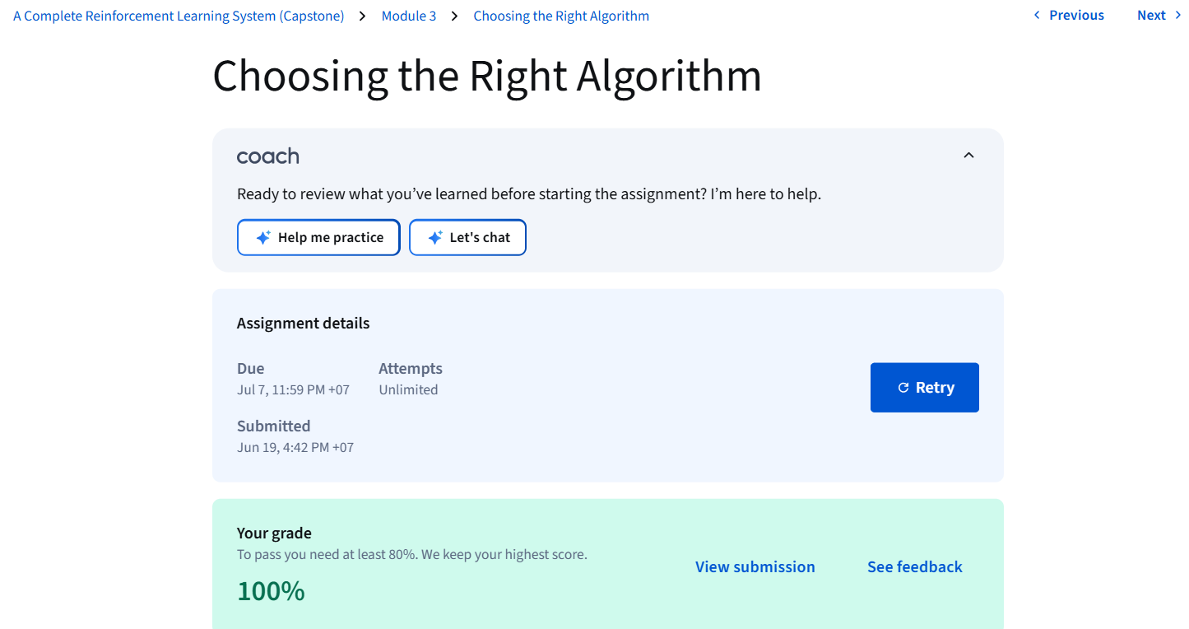

**Module 4**

